**Контейнеризация.**

**Урок 5. Docker Compose и Docker Swarm**

**Домашнее задание.**

Задание 1:  
1) создать сервис, состоящий из 2 различных контейнеров: 1 - веб, 2 - БД  
2) далее необходимо создать 3 сервиса в каждом окружении (dev, prod, lab)  
3) по итогу на каждой ноде должно быть по 2 работающих контейнера  
4) выводы зафиксировать  
  
Задание 2*:  
1) нужно создать 2 ДК-файла, в которых будут описываться сервисы  
2) повторить задание 1 для двух окружений: lab, dev  
3) обязательно проверить и зафиксировать результаты, чтобы можно было выслать преподавателю для проверки

Установил VirtualBox 7.1.4 тип сети – Сетевой мост. Работают по сети очень медленно.

Хост машина Win11: 192.168.1.2

Есть 3 виртуальные машины ОС Ubuntu 24

usrv1: 192.168.1.3 -будет manager

uwork1: 192.168.1.4 -будет worker

uwork2: 192.168.1.5 – будет worker

Задание 1. Решение.

Задание 1.1 Создать сервис, состоящий из 2 различных контейнеров: 1 - веб, 2 - БД

Для решение этой задачи используем Docker compose

Проверяю что нет запущенных контейнеров, образы необходимые для работы скачены заранее

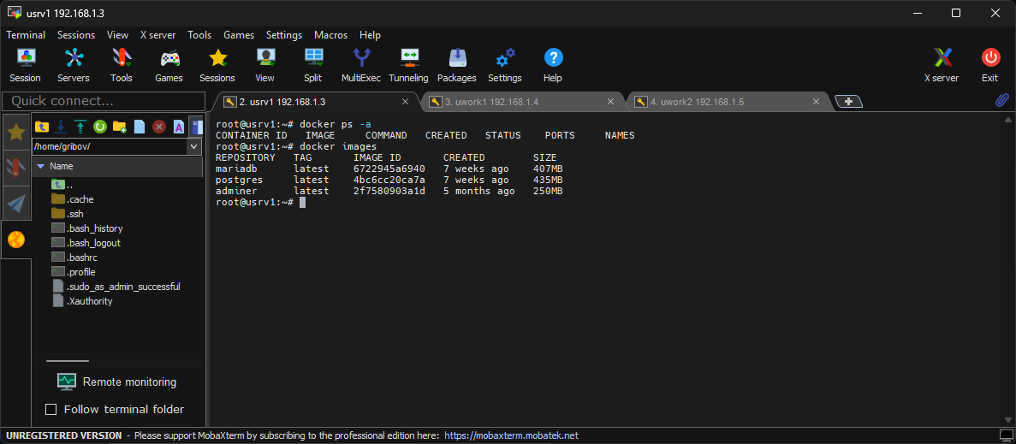

Создаём каталог serv, в нем файл docker-compose.yml

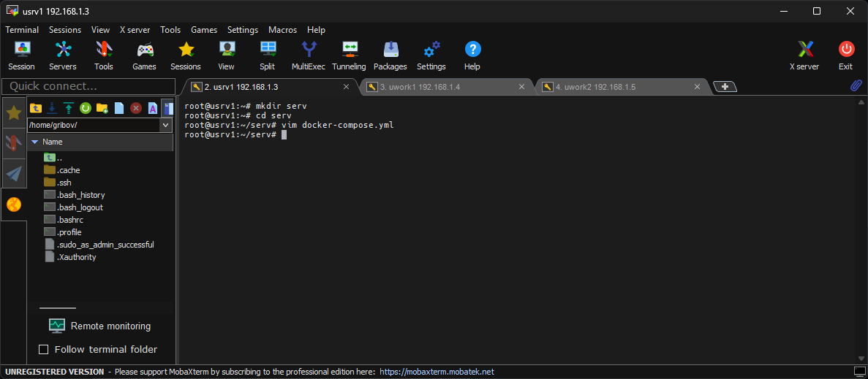

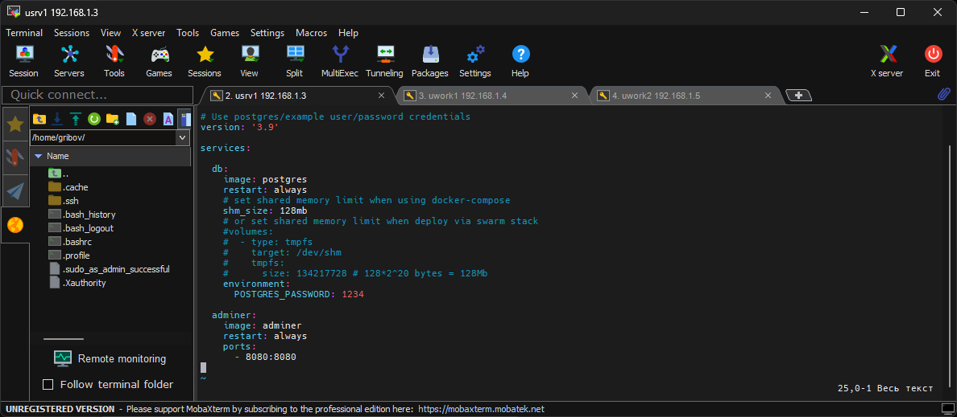

Из каталога serv запустим docker-compose up -d

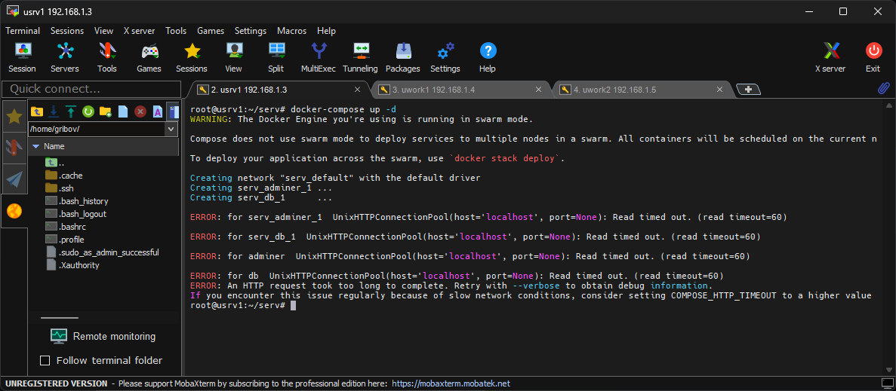

Warning: Видим, что compose не работает в режиме swarm и все контейнеры будут созданы на текущей ноде. В задании №2 мы будем создавать сервисы (контейнеры) из ДК файлов на множестве нод, используя docker swarm и команду docker stack deploy.

Проверяем, что контейнеры созданы и запущены.

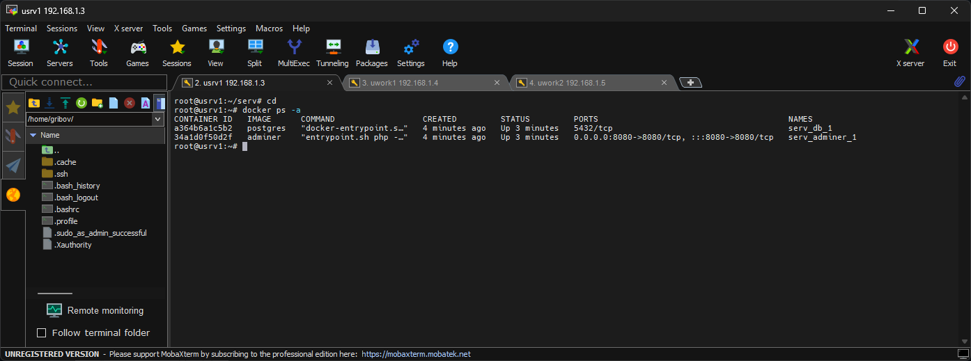

К adminer подключаюсь, к postgres не получилось.

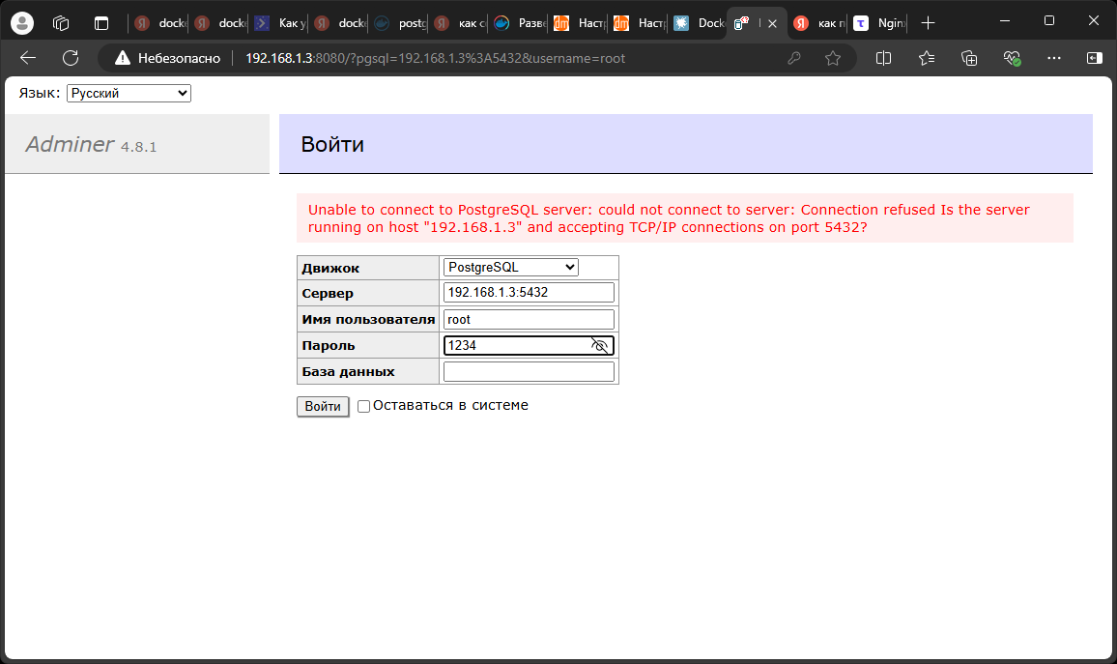

docker container inspect serv_db_1

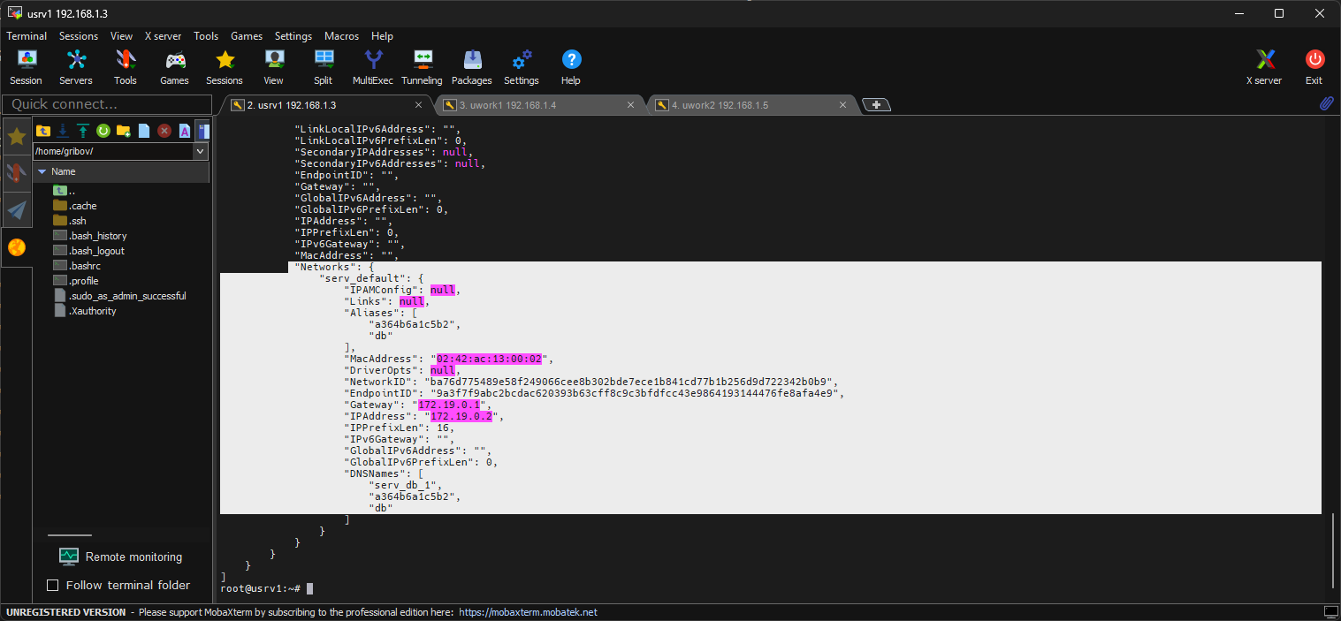

Останавливаем и удаляем сервис (контейнеры)

docker-compose down

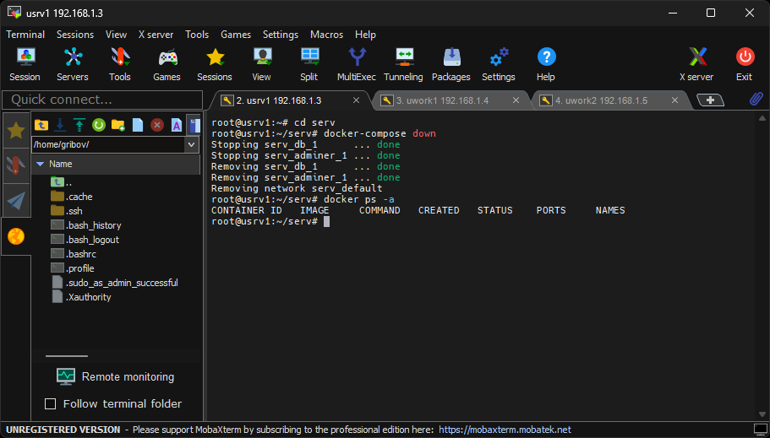

Задание 1.2 Далее необходимо создать 3 сервиса в каждом окружении (dev, prod, lab).

Для начала надо создать окружение (кластер)

1. Для создания кластера используем docker swarm

На ноде “менеджер” docker swarm init

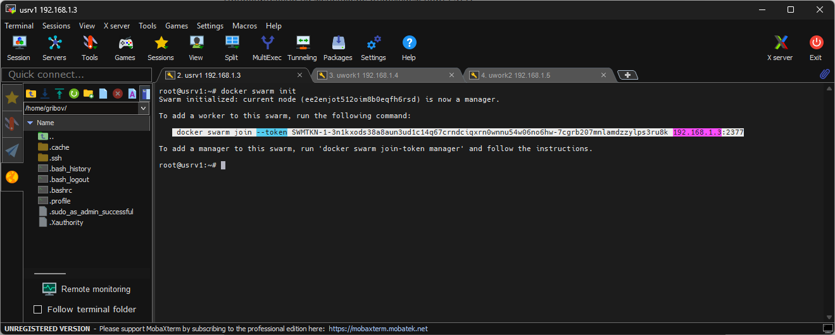

На ноде “рабочий” docker swarm join

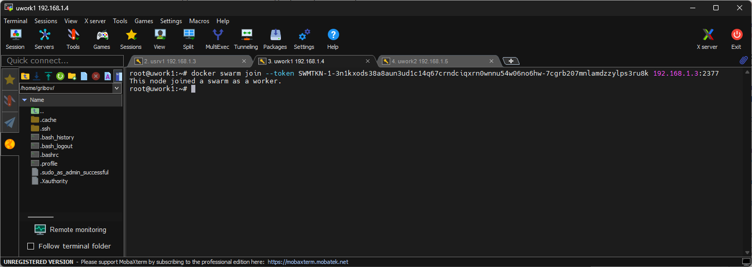

Еще одна нода “рабочий”

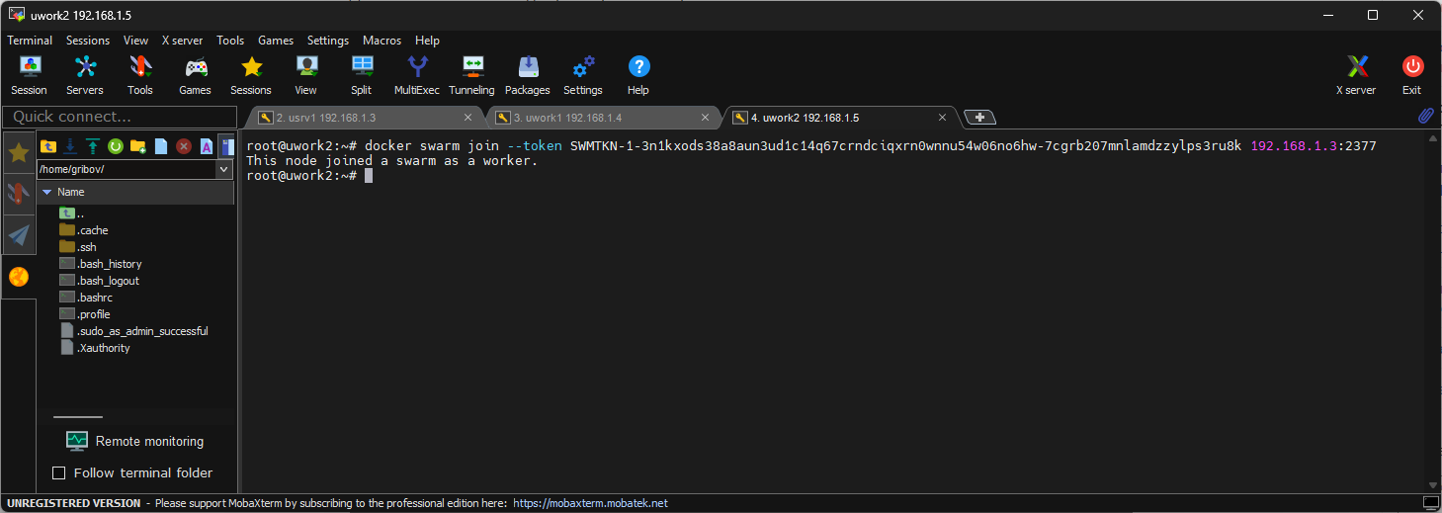

Проверим docker node ls

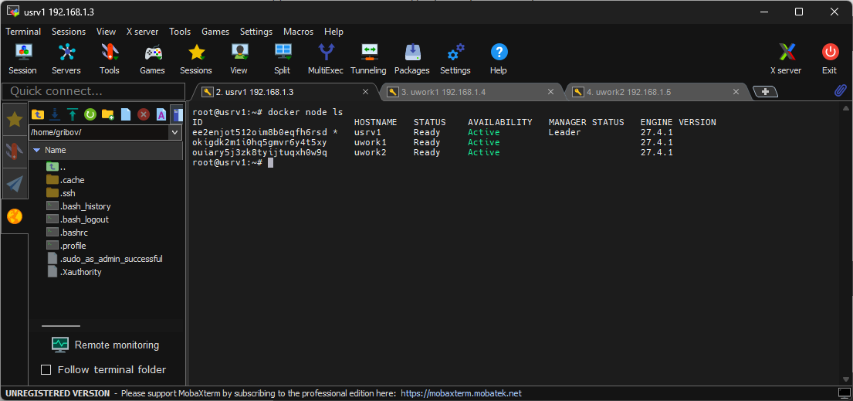

Окружение создано, теперь сделаем метки нодам

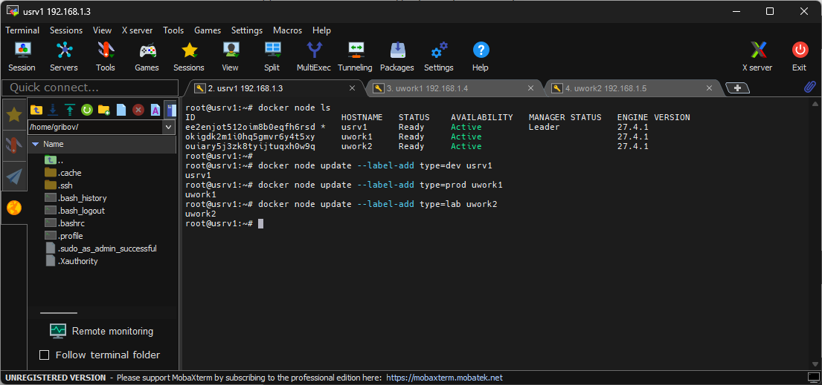

Можно посмотреть метку docker node inspect usrv1

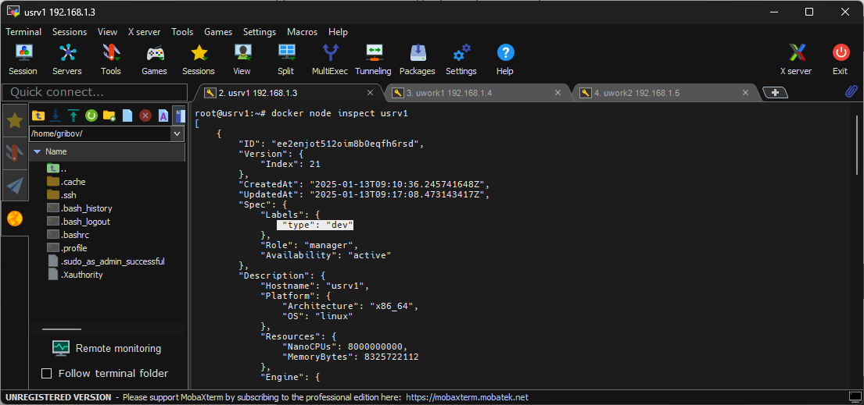

Метку можно использовать в ДК файлах, указывая на какую ноды выполнить установку (деплой) сервиса(контейнера)

# swarm

deploy:

placement:

constraints:

- "node.labels.type==dev"

1. Теперь вручную создаём сервис (вернее 3 реплики сервиса) на нодах.

docker service create --name test1 --replicas 3 mariadb:adminer

Задание 2. Решение.

Для решения задачи используем опцию docker stack

Для решения задачи пользовался статьёй:

[Настройка Docker Swarm кластера на системе Linux](https://www.dmosk.ru/miniinstruktions.php?mini=docker-swarm&ysclid=m5us1pih2619012244)

1. Окружение (кластер) у нас создан в первом задании

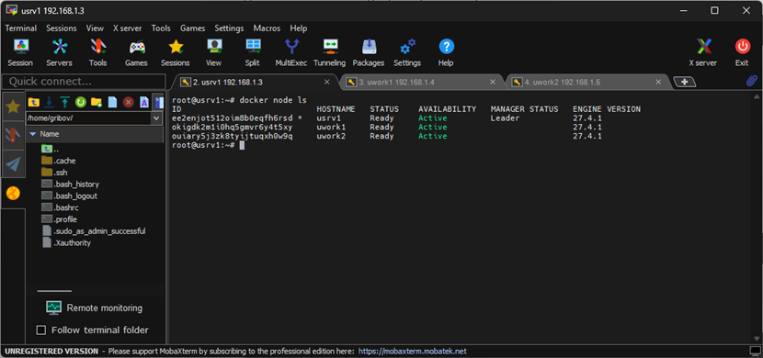

1. Для создания сервисов используем docker compose

Сервис 1. Создаю файл docker-compose.yml в отдельной директории serv1 (в данном файле будет описан набор контейнеров, необходимых для создания сервиса.

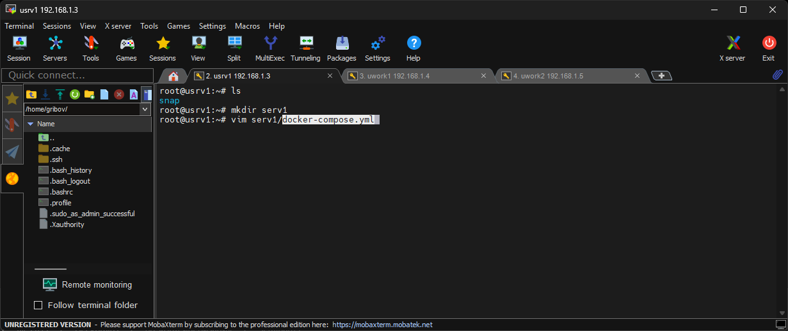

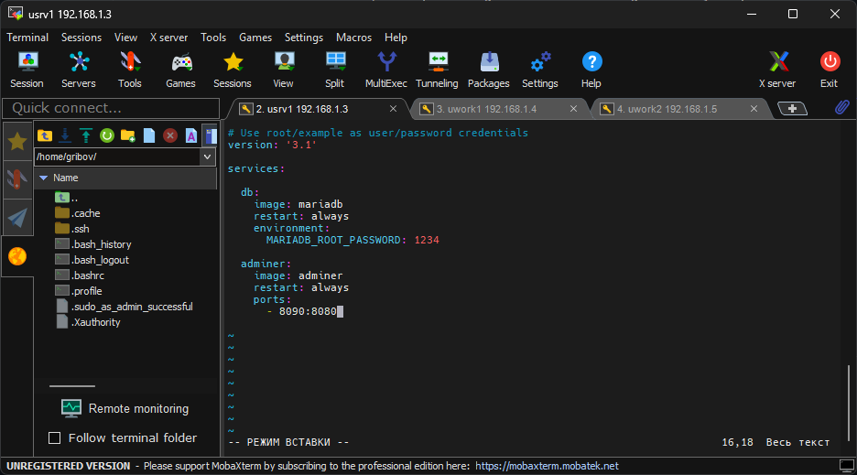

1. Сервис 2. Создаю файл docker-compose.yml в отдельной директории serv2

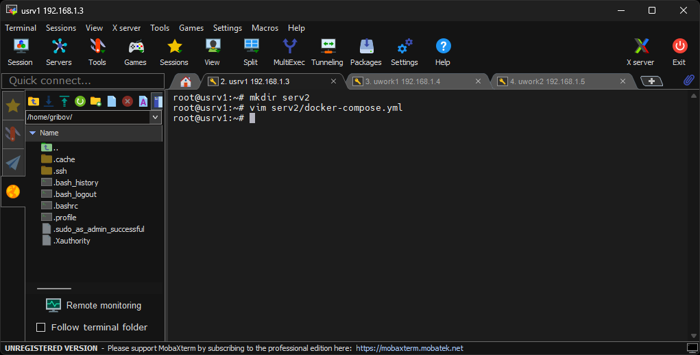

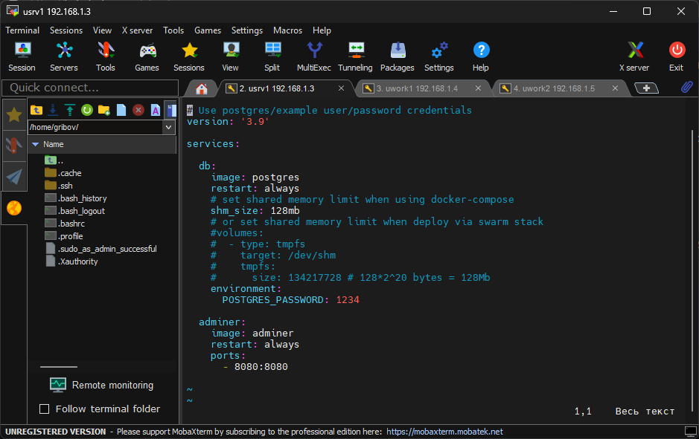

1. Заходим в директорию serv1 и запускаем процедуру создания стека (набора контейнеров для осуществления сервиса). Имя стека - stack1.

docker stack deploy -c docker-compose.yml stack1

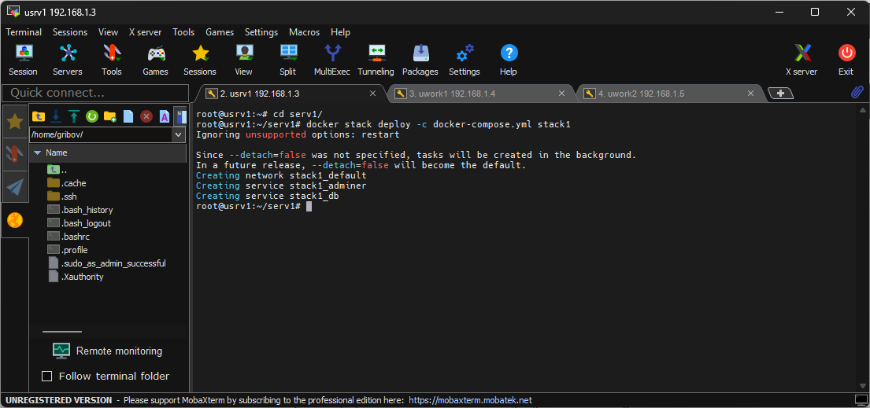

1. Заходим в директорию serv2 и запускаем процедуру создания стека (набора контейнеров для осуществления сервиса). Имя стека – stack2.

docker stack deploy -c docker-compose.yml stack2

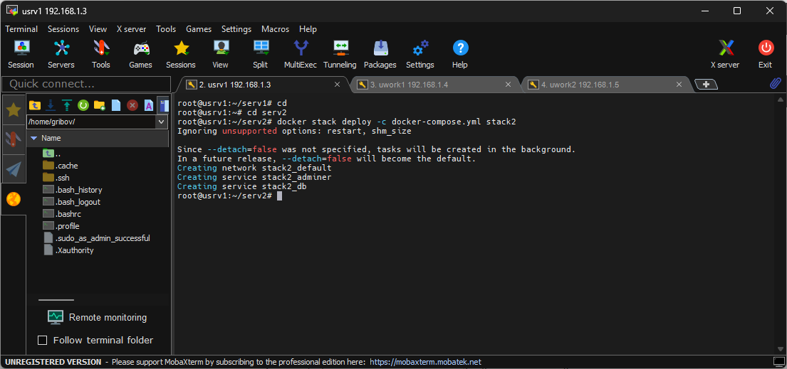

1. Проверим список стеков и запущенных в них сервисов (контейнеров)

docker stack ls

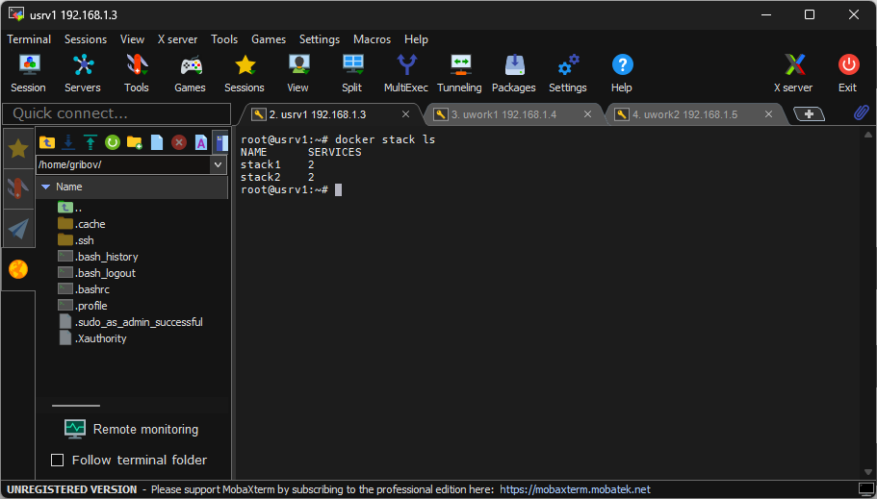

По идее, на нашем кластере теперь должны быть запущены стеки stack1 и stack2, в каждом из которых запущены сервисы (контейнеры) – согласно статье.

Вот список сервисов

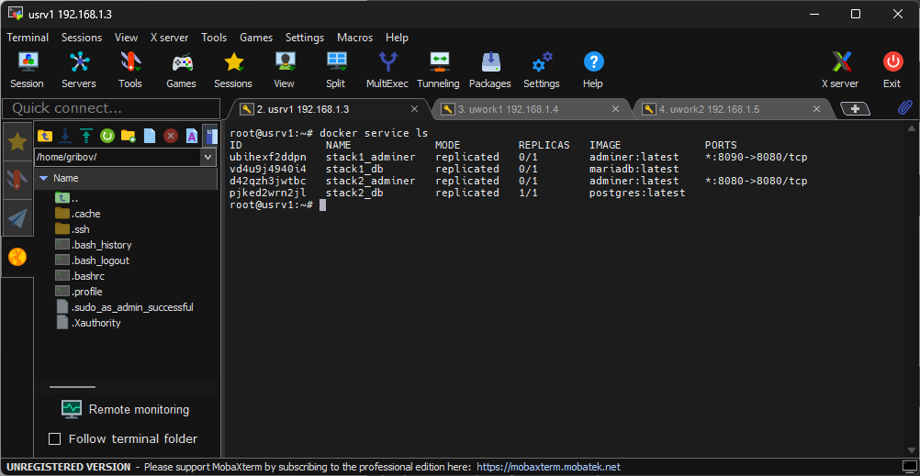

Посмотреть список сервисов в стеках docker stack services stack1

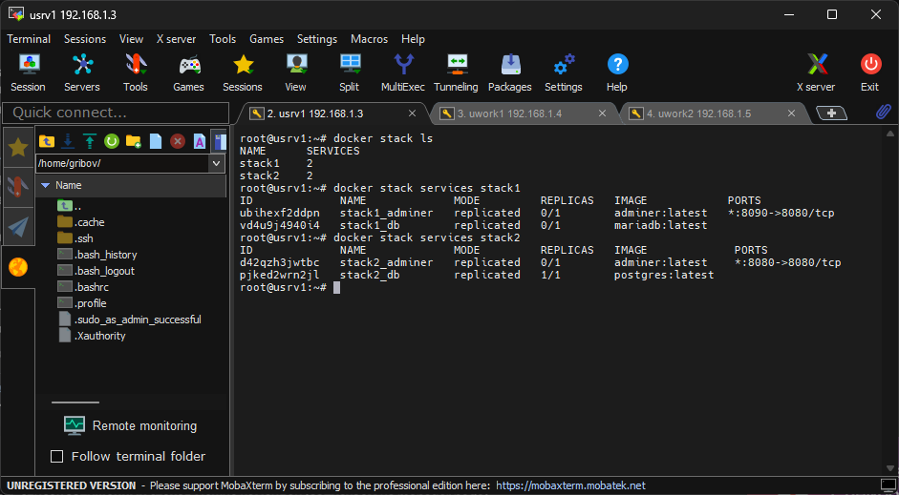

И список запущенных контейнеров, всего один почему-то запустился

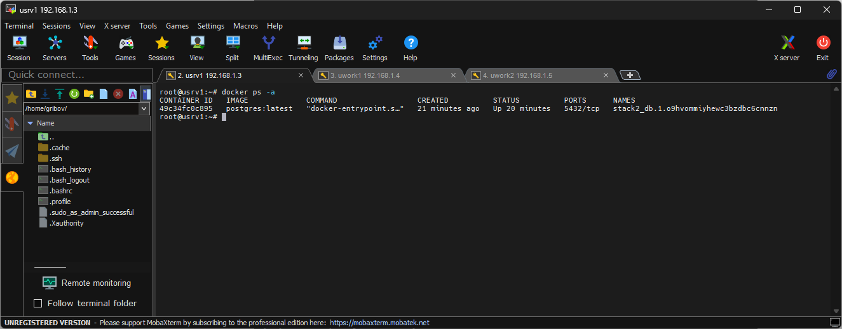

Дальше непонятно, как запустить остальные сервисы(контейнеры) в стеках, чтобы, например можно было подключиться по web к adminer: первый - 192.168.1.3:8090, второй - 192.168.1.3:8080?

7)Удалим стек

